|  |  |  |  |
| --- | --- | --- | --- |
|  | **Compte rendu de TP**  L'école à la maison : des cours à distance variable - Le billet d'humeur du  prof | Séquence : | |
| Compte rendu du matériel utilisée |  |

ADRIEN FAURA LUIDGI GAUDIN

|  |  |
| --- | --- |
| Tache associé | Adresse arduino |
| Servomoteur | 4 |
| Emetteur Capteur Co2 | 2 |
| Recepteur Capteur Co2 | 3 |
| Emetteur Ecran Afficheur | A4 |
| Récepteur Ecran Afficheur | A5 |

Capteur Co2 : MH-Z16

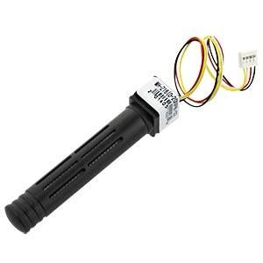

Servomoteur : futuba S3003



(rotation Max 180°)

Ecran Afficheur : Grove 16X2LCD

